Особенности применения сверхразрешающих алгоритмов радиолокации при детектировании движущихся целей в условиях фоновой помехи
Курганов Д.В.¹, Захаров П.Н.², Демин Д.С.³
¹ аспирант, ² доцент, к.ф.-м.н., ³ сотрудник

^{1,2} Московский государственный университет имени М.В.Ломоносова,
физический факультет, Москва, Россия

^{1,2,3} ООО “Микроволновая электроника”
E–mail: kurganovdv@my.msu.ru

Ключевым свойством радиолокационной системы является разрешение, определяющее способность различать близко расположенные цели. Повышение разрешения требует расширения полосы сигнала, что в реальных системах ограничено аппаратными возможностями. При этом радиолокационная система должна обеспечивать устойчивое обнаружение движущихся целей в присутствии фоновой помехи.
В работе исследованы два метода повышения разрешения: синтез расширенной частотной характеристики канала путем сшивки поддиапазонов при перестройке несущей частоты (FDR — Frequency Domain Radar)[1] и когерентное расширение сигнала в схеме (FMCW — Frequency Modulated Continuous Wave) [2].
Целью работы является аналитическое и численное исследование устойчивости алгоритмов при детектировании движущихся целей в условиях фоновой помехи. В рамках исследования проводилось сравнение по следующим критериям:
- эффективность обнаружения движущихся целей (устойчивость к фоновой помехе),
- разрешающая способность,
- время сканирования.
Эксперимент включает численное моделирование радиолокационной сцены с движущейся целью и фоновой помехой. В ходе моделирования варьировались скорость цели, разрешение по дальности и число импульсов в серии. В качестве метрик использовались эффективная ширина главного пика, уровень боковых лепестков и отношение сигнал/помеха (SINR).
Для алгоритма FDR установлено:
- Наличие минимальной детектируемой скорости при использовании процедуры вычитания портретов ниже которой происходит потеря устойчивого детектирования.
Для FMCW с когерентным расширением установлены:
- Рост уровня боковых лепестков до -15 dB при обработке движущихся целей (Рис. 1)
- Повышение разрешения в N раз требует увеличения числа импульсов в серии в 2N раз, что приводит к пропорциональному росту времени сканирования.
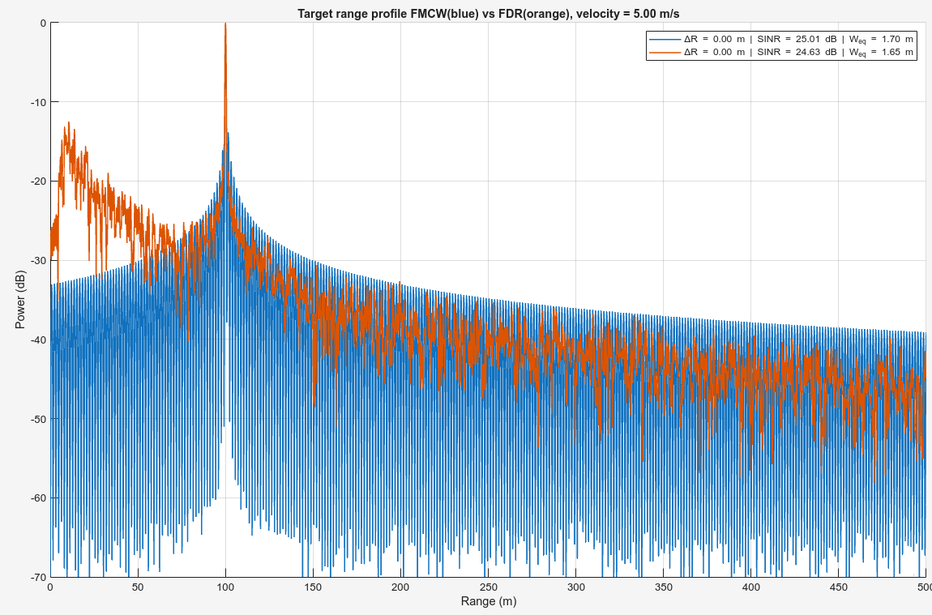
Рис.1 – Дальностные портреты FMCW с когерентным расширением и FDR при обработке движущейся цели (r = 100m, v = 15 м/c); наблюдается рост боковых лепестков
Литература

- Захаров, П. Н., Королев, А. Ф., Митрофанов, Е. В., Сухоруков, А. П., & Черепенин, В. А. (2014). Экспериментальный макет сверхширокополосной радиолокационной системы на основе ансамбля сигналов OFDM. Электромагнитные волны и электронные системы, 19(2), 51-56.

- Lulu, Amro, and Bijan G. Mobasseri. “High-Resolution Range-Doppler Maps by Coherent Extension of Narrowband Pulses.” IEEE Transactions on Aerospace and Electronic Systems 56, no. 4 (2020): 3099–112.

